益阳市公民身后“一件事一次办”改革实施方案

（征求意见稿）

为贯彻落实《湖南省深化“一网通办”打造“一件事一次办”升级版攻坚行动方案》（湘政办发〔2022〕50号）、《关于印发〈湖南省公民身后“一件事一次办”改革实施方案〉的通知》（湘民发〔2022〕57号）及《关于加快推进“一件事一次办”打造政务服务升级版的通知》（益政办函〔2022〕73号）等文件精神，加快实现身后“一件事一次办”，结合南县公民身后“一件事一次办”试点工作经验，特制定本实施细则。

一、总体要求

坚持以习近平新时代中国特色社会主义思想为指导，全面贯彻落实党的二十大精神，按照国务院、省政府“放管服”改革及市委市政府深化“一网通办”打造“一件事一次办”升级版攻坚行动部署，坚持问题导向、需求导向、目标导向，以优化流程为手段，以创新便民为目的，以技术支撑为依托，将公民身后事项办理“多部门”“多流程”整合为“一件事一次办”，实现统一受理、联动办理、一站式服务，切实提高人民群众办事满意度和获得感。

二、改革内容

按照服务群众“一件事”标准，梳理各部门关于公民身后“一件事”办理规则、证明材料等内容，最大限度优化办事流程，加强信息共享，打破部门壁垒，依托全省“一网通办”平台及“湘易办”移动端，为在益阳死亡的本市户籍人员的近亲属及特定关系人提供《居民死亡医学证明（推断）书》开具、遗体火化证明开具、死亡人员户口注销、参保人员基本医疗保险减少登记、参保人员个人账户一次性支取（基本医疗保险）、养老保险个人账户一次性待遇申领（含多领抵扣或应发补发）、丧葬补助金申领、职工遗属（抚恤）待遇申领、驾驶证注销、住房公积金提取、低保待遇终止、特困人员救助供养待遇终止、老年人福利补贴终止、困难残疾人生活补贴和重度残疾人护理补贴终止、《中华人民共和国残疾人证》注销等身后“一件事一次办”服务。今后按照“成熟一个、合并一个”原则，不断扩大公民身后事关联事项“一件事一次办”范围。

具有益阳市户籍、死亡后进行了火化的居民，纳入身后事关联事项“一件事一次办”范围。养老保险个人账户一次性待遇申领（含多领抵扣或应发补发）、丧葬补助金申领等事项在非机关事业单位死亡人员中先行试点办理，逐步向机关事业单位死亡人员拓展。

三、办理程序

（一）申报。坚持线上为主、线下兜底，按照“线上线下协同、多端申请、统一受理”思路，不断拓展丰富身后“一件事一次办”“一站式”服务办理方式。

1．线下办理。各地在殡仪馆开设身后“一件事一次办”受理窗口，鼓励各级政务服务中心和村（社区）服务中心（站）“一件事一次办”窗口，统一受理群众办事服务申请。

2．线上办理。在全省“一网通办”平台“一件事一次办”专区开设身后“一件事”主题场景应用，进入该服务主题办理。

3．掌上办理。在“湘易办”移动端，“一件事一次办”专区开设身后“一件事”主题场景应用，进入该服务主题办理，实现掌上办。

（二）资料。采用系统调用、共享资料、部门征询等方式，将申请材料精简为：

1．公民身后“一件事一次办”申请表（线下办理填报）；

2．已剪角的死亡人员身份证和户口页，受理窗口工作人员剪角后退还死亡人员家属；

3．申请人身份证；

4．《居民死亡医学证明（推断）书》、非正常死亡证明；

5．死亡人员本人银行卡Ⅰ类账号；

6．死亡人员社会保障卡；

7．住房公积金提取需提供配偶、继承人或法定代理人银行一类账户。

8、《中华人民共和国残疾人证》（注销残疾人证需提供）

（三）办理。受理身后“一件事”办理申请后，将相关信息推送至各部门进行联办。

1．卫健部门负责办理正常死亡人员死亡证明事项；

2．公安部门负责办理死亡人员户口注销、驾驶证注销及非正常死亡人员死亡证明开具等事项；

3．民政部门负责办理遗体火化证明开具及低保待遇终止、特困人员救助供养终止、老年人福利补贴终止、困难残疾人生活补贴和重度残疾人护理补贴终止等事项；

4．医保部门负责办理参保人员基本医疗保险减少登记、参保人员个人账户一次性支取（基本医疗保险）等事项。

5．人社部门负责办理养老保险个人账户一次性待遇申领（含多领抵扣或应发补发）、丧葬补助金申领、职工遗属（抚恤）待遇申领等事项；

6．住房公积金管理中心负责办理住房公积金提取等事项；

7、残联负责办理残疾证注销等事项。

（四）办结。各部门接收到推送的事项须在承诺时限内办结，相关资金按照法定程序，通过银行账户发送至死亡人员本人社会保障卡账号或死亡人员本人银行卡Ⅰ类账号。办理时效规定如下：

1．《死亡证明》开具

（1）在医疗机构或来院途中身故的，由负责救治的医疗机构及时在线开具《居民死亡医学证明（推断）书》；

（2）在家中、养老机构、其他场所等未经救治正常身故的，死亡证明由身故地辖区社区卫生服务机构或乡镇卫生院开具。身故地村（居）委会在联办平台发起事项，推送至本辖区社区卫生服务机构或乡镇卫生院，并协助开展入户调查和死亡证明开具（乡村医生应予协助）；平台同步通知经办人员，第一时间与死亡人员家属进行确认，完成后及时在线填开《居民死亡医学证明（推断）书》；未经救治的院外身故，医疗卫生机构不能确定是否属于正常死亡的，需经公安司法部门判定死亡性质，公安司法部门判定为正常死亡者，死亡证明由负责到现场或调查的执业（助理）医师开具。

（3）非正常死亡的，由公安部门评估后线下开具非正常死亡证明。

2．《火化证明》开具。殡仪馆受理当天联系死亡人员家属确保预约火化事宜，火化后4小时内开具遗体火化证明；

3．证件注销。公安人口管理部门在收到《居民死亡医学证明（推断）书》或非正常死亡证明及已剪角的死亡人员身份证和户口页扫描件后，2个工作日内进行户口注销。公安交通管理部门在收到《居民死亡医学证明（推断）书》或非正常死亡证明30个工作日内注销本省核发的机动车驾驶证。

4．福利、补贴、待遇停发。以《居民死亡医学证明（推断）书》的死亡日期为期，民政、人社、公安、住房公积金管理、医保等部门根据政策要求停发各类福利、补贴和待遇，其中低保、特困人员救助供养终止、老年人福利补贴、困难残疾人生活补贴和重度残疾人护理补贴等待遇于次月终止；单位已足额缴存的，住房公积金提取当天办结；参保人员基本医疗保险减少登记5个工作日内办结；参保人员个人账户一次性支取（基本医疗保险）15个工作日内办结；残疾人证注销7个工作日内办结；养老保险个人账户一次性待遇申领（含多领抵扣或应发补发）、丧葬补助金申领、职工遗属（抚恤）待遇申领按照要求于业务规定时限内办结。

四、职责分工

（一）市政务管理服务局：指导牵头单位建立跨部门联办工作机制，依托全省“一网通办”平台及“湘易办”移动端 “一件事一次办”专区建设身后“一件事”主题场景应用，督促指导各责任单位实现各业务系统与联办系统互联互通。

（二）市公安局：牵头推进身后“一件事一次办”改革；负责指导督促各级公安机关办理死亡人员户口注销及驾驶证注销业务；开具非正常死亡证明；配合做好身后“一件事一件办”联办平台建设工作。

（三）市民政局：牵头推进身后“一件事一次办”改革；牵头制定改革方案，统筹梳理身后“一件事”范畴，精简申请材料，优化办事流程，编制服务指南；牵头建立跨部门联办工作机制；指导市殡仪馆和区县（市）民政部门做好遗体接运、遗体火化手续办理、火化证明开具等工作；协调各责任单位实现各业务系统与联办系统互联互通；负责指导、督促各区县（市）民政部门办理低保待遇终止、特困人员救助供养终止、老年人福利补贴终止、困难残疾人生活补贴和重度残疾人护理补贴终止等事项。

（四）市卫健委：负责指导、督促各级卫健部门和医疗机构调查、开具医疗救治后正常死亡人员的《居民死亡医学证明（推断）书》，并将相关信息上传联办平台，形成电子证照；配合做好身后“一件事一件办”联办平台建设工作。

（五）市人社局：负责指导、督促各级人社部门根据联办系统信息，办理养老保险个人账户一次性待遇申领（含多领抵扣或应发补发）、丧葬补助金申领、职工遗属（抚恤）待遇申领等事项；配合做好身后“一件事一件办”联办平台建设工作。

（六）市医保局：负责指导、督促各级医保部门终止死亡人员基本医保参保关系和各项医保待遇，办理参保人员基本医疗保险减少登记、基本医疗保险参保个人账户一次性支取事项；配合做好身后“一件事一件办”联办平台建设工作。

（七）市住房公积金管理中心：负责指导、督促各级住房公积金管理中心根据联办系统信息，办理住房公积金提取事项；配合做好身后“一件事一件办”联办平台建设工作。

（八）市残联：负责指导、督促残联办理残疾人证注销业务；配合做好身后“一件事一件办”联办平台建设工作。

五、进度安排

（一）制定改革方案。2023年5月底前市本级制定实施方案，明确身后“一件事”办理事项、办理程序等；2023年6月底前各区县（市）出台相应实施细则。

（二）启动线下服务。根据全省“一网通办”平台及“湘易办”移动端开发启用时间节点，启动线下身后“一件事”“一站式”服务。

（三）优化线上平台。2023年底前梳理整合相关部门系统及数据，按全省“一网通办”平台及“湘易办”移动端“一件事一次办”专区要求录入相关信息，初步实现上线运行。已有受理系统、客户端或具有相关功能的，应按照统一规范接入全省“一网通办”平台及“湘易办”，并按统一风格完成“一件事一次办”专区改造。

（四）启动线上服务。2024年1月，启动身后“一件事”网上办、掌上办、“码上办”，并实现线上线下有效协同。

六、保障措施

（一）强化组织领导。身后“一件事一次办”改革是一项惠民、利民工程，各地要高度重视，纳入重要议事日程，结合本地实际制定具体实施细则，建立民政部门、公安部门双牵头，卫健、人社、住房公积金管理、医保、行政审批、残联等部门参与，乡镇（街道）、村（居）委会积极协作的工作机制，强化人员、经费保障，建立分工明确、权责清晰、统筹高效的联办机制，确保改革事项落到实处。

（二）强化组织实施。依托全省“一网通办”平台及“湘易办”移动端“一件事一次办”专区，完善身后“一件事”主题场景应用，各责任部门要按照精简材料、精简程序、精简时限要求，一体推进数据共享和“减证便民”工作，按照联办平台建设要求实现相关业务系统和数据联通、共享，真正实现身后“一件事一次办”。

（三）强化监督考核。各区县（市）要切实履行身后“一件事一次办”服务主体责任，负责做好本地区改革的组织协调、任务分解、实施推进和督促检查工作。要加强管理和考核，建立责任落实奖惩机制，对工作落实不力的单位和个人严肃追责问责。各相关部门要加强工作指导和业务培训，确保基层干部明确自身职责，掌握相关业务知识，高效办好身后“一件事”，确保服务质量。

（四）注重宣传引导。要全市结合殡葬改革综合试点工作，加强宣传引导，建立常态化宣传机制，强化使用解读，将改革的目的、内容和措施让相关部门、群众清楚明白，扩大身后“一件事一次办”覆盖面和影响力，形成“齐参与、共推进”的良好工作氛围。要倡导移风易俗，将联办平台打造成引导群众丧事简办的重要宣传阵地，弘扬社会文明新风尚。

附件：1．益阳市公民身后“一件事一次办”流程图

2．益阳市公民身后“一件事一次办”申请表

附件1

# 益阳市公民身后“一件事一次办”流程图

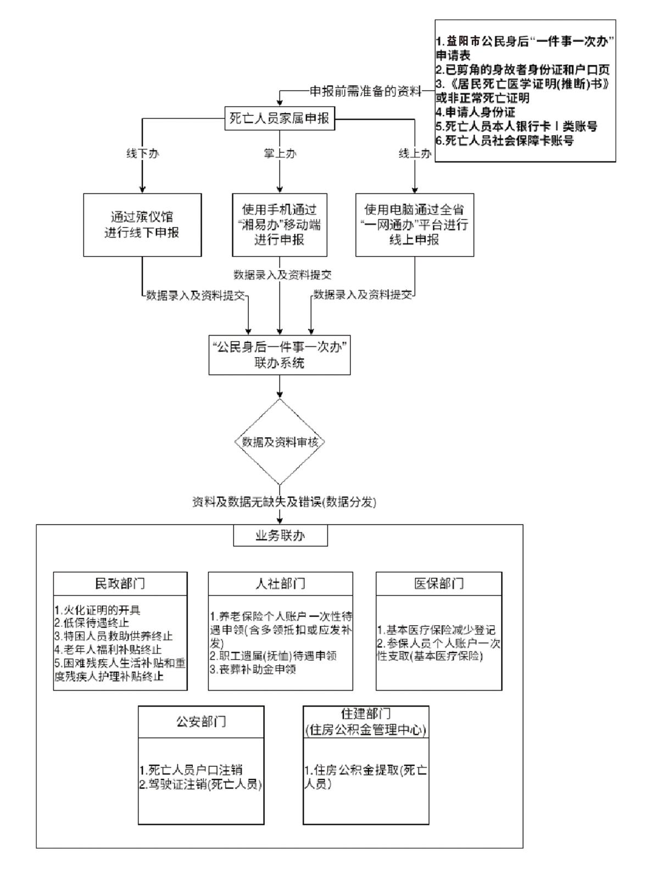

附件2

益阳市公民身后“一件事一次办”申请表

|  |  |  |  |  |  |  |  |  |  |  |  |  |  |  |
| --- | --- | --- | --- | --- | --- | --- | --- | --- | --- | --- | --- | --- | --- | --- |
| 申请人姓名 |  | | 联系电话 | |  | | | | | 申请人  身份证号码 | | |  | |
| 申请人地址 |  | | | | | | | | 与死亡人员关系 | | | |  | |
| 死亡人员姓名 |  | | 性别 | |  | | 年龄 | | |  | | | 民族 |  |
| 亡故时间 |  | | | | 亡故原因 | | | | |  | | | | |
| 死亡人员  身份证号码 |  | | | | | | | | | | | | | |
| 死亡人员银行  Ⅰ类帐号开户行 |  | | | | 死亡人员银行  Ⅰ类帐号 | | | | |  | | | | |
| 死亡人员社保卡帐号开户行 |  | | | | 死亡人员社保卡帐号 | | | | |  | | | | |
| 死亡人员身故  所在地 |  | | | | | | | | | | | | | |
| 养老保险参保地 |  | | | | | 医疗保险参保地 | | | | |  | | | |
| 死亡人员户籍  所在地 | 市 县（区） 派出所 | | | | | | | | | | | | | |
| 死亡人员享受  福利、补贴  待遇情况 | □低保 □特困 □老年人福利 □困难残疾人生活补贴  □重度残疾人护理补贴 □残疾证 □ 都不是 | | | | | | | | | | | | | |
| 死亡人员是否  企业职工 | □是 □否 | | | 死亡人员亡故前工作状态 | | | □在职 □退休 □都不是 | | | | | | | |
| 死亡人员医保  参保类型 | □城镇职工医疗保险 □城乡居民基本医疗保险 □未参保 | | | | | | | | | | | | | |
| 死亡人员养老  保险参保类型 | □城乡居民养老保险 □城镇企业职工养老保险（含灵活就业） □未参保 | | | | | | | | | | | | | |
| 死亡人员其他  参保类型 | □工伤保险 □失业保险 | | | | | | | | | | | | | |
| 申请办理事项  （可多选） | 仅显示申请的事项：  □《居民死亡医学证明（推断）书》开具  □非正常死亡证明开具（公安机关线下开具）  □遗体火化证明开具  □死亡人员户口注销  □参保人员个人账户一次性支取（基本医疗保险）  □参保人员基本医疗保险减少登记  □养老保险个人账户一次性待遇申领（含多领抵扣或应发补发）  □职工遗属（抚恤）待遇申领  □丧葬补助金申领  □住房公积金提取业务  □驾驶证注销业务 □残疾证注销业务 | | | | | | | | | | | | | |
| 申请人  承诺 | 申请人承诺遵守国家和地方各项殡葬政策规定文明治丧、安置骨灰。以上填报信息真实有效，因对死亡人员享受政策不清误填报，同意工作人员据实处理。因申请人虚假填报信息产生的法律纠纷由申请人自行承担。 | | | | | | | | | | | | | |
| 特定关系人/近亲属签名 | |  | | | | | | 申请时间 | | | |  | | |

注：1.抚恤金领取人必须为死亡人员直系亲属，包括配偶、子女、父母、孙子女、外孙子女等。

2.因死亡人员家属未及时办理《居民死亡医学证明（推断）书》，导致多划拨医疗保险个人账户金额，需将多划拨的金额退回医保部门，方可申请办理养老保险个人账户一次性待遇申领和丧葬补助金。

3.死亡人员住房公积金提取需满足死亡人员无公积金抵押贷款、住房公积金账户无冻结情况；死亡人员住房公积金提取人必须符合《民法典》遗产顺序相关规定：第一顺序为配偶、子女、父母，第二顺序为兄弟姐妹、祖父母、外祖父母；或为经公证部门（生效法律文书）认定的继承人；公积金余额大于1万元的，需要提供生效法律文书或公证书；死亡人员公积金账户余额需转入配偶、继承人或法定代理人银行一类账户（生效法律文书或《公证书》有指定账户的除外）。

4.申请办理死亡人员户口注销的，须向工作人员交回死亡人员身份证和户口页的原件。

益阳市民政局办公室 2023年3月 日印发